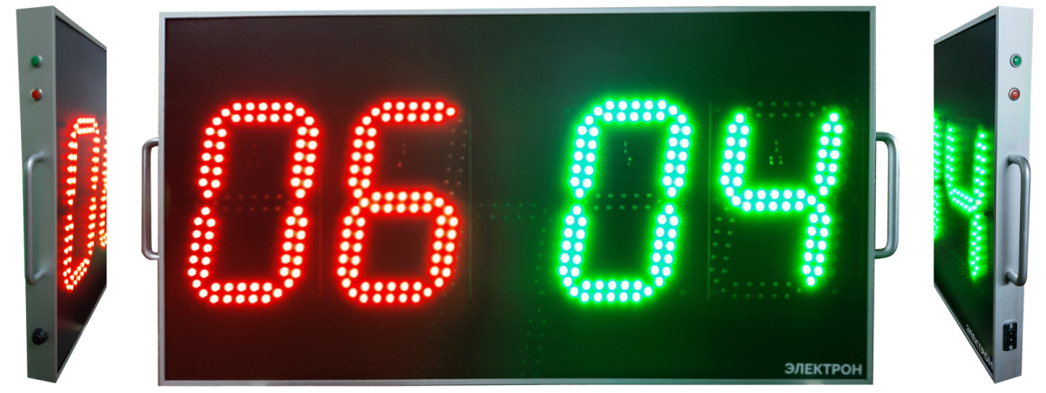
Рисунок 1. Макет Табло замены игроков Электрон 200
Характеристики:
Управление | Кнопки на корпусе табло
Индикация  (отображаемая информация, отображение, высота символа, цвет) | Удаляется с поля - [88] – 210 мм – красный  Выходит на поле - [88] – 210 мм – зеленый
Яркость | 3 Кд – для улицы
Вид индикации | SMD светодиод
Питание | Встроенный аккумулятор  3 часа работы
Кабель для зарядки, длинна | 1 м.
Габариты табло (д/в/г) | 800х400х36 мм
Исполнение | Двухстороннее
Передняя панель | ПВХ
Корпус | Анодированный алюминиевый профиль.  цвет – светло-серый
Стекло | Тонированное
Способ установки, крепления | Переносное
Условия эксплуатации | от - 40 до +50 ⁰С – улица

Комплект поставки:
Табло замены игроков Электрон 200 | 1 шт.
Кабель для зарядки | 1 шт.
Паспорт, инструкция по эксплуатации | 1 шт.

Производим табло под заказ и характеристики могут быть изменены, если это возможно. Запросы принимаем на почту: petker@mail.ru

